Af Malou Øvlesen

Hi-Fi Corner

Februar – Marts 2019

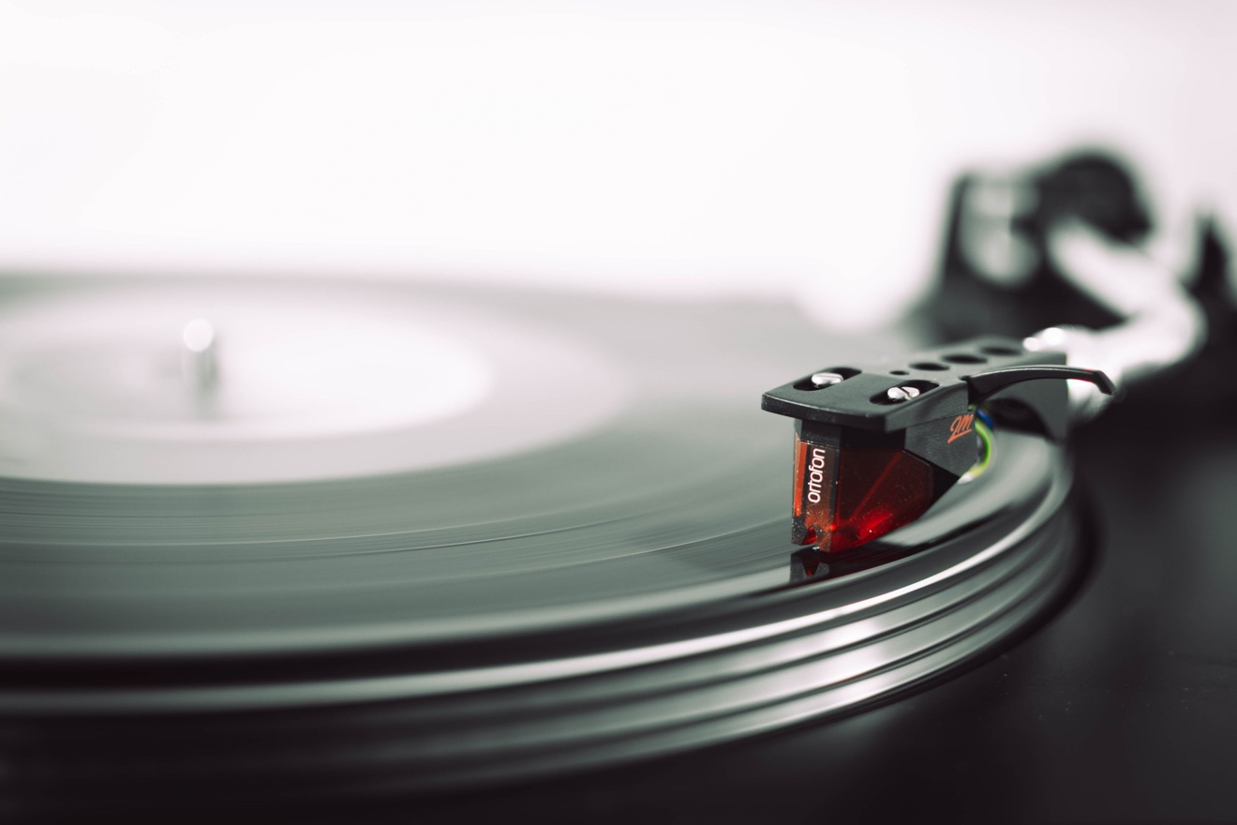

**Site indhold:**

Sitet skal have følgende dele:

* Forside
* Brandliste
* Shop-kategorier
* Kategori-liste
* Enkelt produktvisning

**Forskellige sider:**

Forside:

Tekst til forside og billeder af de forskellige produkter.

Visning af ét eller flere udvalgte produkter. (Kan være tilfældigt produkt, sidst søgt på eller andet der kan være relevant).

Hvis tid, eventuelt reklamer i siden. (Ekstra opgave).

Produktsider:

Visning af alle produkter indenfor for en bestemt kategori, uden beskrivelse. (Kan være brands eller type produkt).

Visning af alle produkter der hører til et specielt brand eller mærke.

Visning af ét produkt ved klik fra listerne.

Visning af produkt efter søgning på brands eller kategori.

* Alle produkter skal hentes via et API og udskrives med fetch. (Selv lave JSON filer).
* Alle produkter skal vises med deres billede.

**Alle pages:**

Samme indhold for alle sider er:

* Menu
* Fritekst-søgefunktion til produkter og brands. (Producent).
* Footer med kontaktinfo. (Evt Facebook, Instagram, osv).

**Billeder:**

CD Afspillere:

*creek_classic_cd.jpg

*creek_Destiny_CD.jpg

*creek_evo_cd.jpg

*Exp_2010S_CD.gif

DVD Afspillere:

*creek_classic.jpg

*exposure_2010S.jpg

*parasound_d200.jpg

*parasound_halod3.jpg

Effektforstærkere:

*manley_mahi.jpg

*manley_neoclassic300b.jpg

*manley_snapper.jpg

*parasound_haloa23.jpg

Forstærkere:

*Creek_OBH_22_Passive_Preamp.jpg

*parasound_classic7100.jpg

*parasound_halop3.jpg

*Projekt_prebox.jpg

Int. Forstærkere:

*creek_a50l.jpg

*creek_classic5350SE.jpg

*creek_destinyamp.jpg

*manley_snapper.jpg

*Manley_Stingray.jpg

Højtaler:

*boesendorfer_vcs_wall.gif

*epos_m5.gif

*harbeth_hl7es2.jpg

*harbeth_monitor30.jpg

*harbeth_p3es2.jpg

Pladespillere:

*Pro_ject_Debut_3_bl.jpg

*Pro_ject_Debut_lll_red_1.jpg

*Pro_ject_Debut_lll_yellow_1.jpg

*Pro_ject_rpm_5.jpg

*Pro_ject_rpm10.jpg

Rørforstærkere:

*jolida_JD102b.jpg

*jolida_JD202a.jpg

*jolida_JD300b.jpg

*jolida_JD302b.jpg

*jolida_JD502b.jpg

**Design analyse:**

**Forside:**

* Header
* 3 ikoner som linker til kontakt info, samt en subscribe knap
* Navigations bar (Linker til 7 forskellige pages)
* Main
* Article
* Footer

**Brands:**

* Header
* Navigations bar
* Main
* Footer

**Shop – Front page:**

* Header
* Navigations bar
* Main
* Footer

**Shop – Main page:**

* Header
* Navigations bar
* Main
* Aside
* Footer